Tirgus izpēte
“VIRTUVES TELPU ĢENERĀLĀ TĪRĪŠANA”

Rundāles pils muzejs izsludina tirgus izpēti par struktūrvienības Mežotnes pils virtuves telpu ģenerālās tīrīšanas darbiem.
Piedāvājums noformējams aizpildot finanšu piedāvājuma formu, ietverot piedāvājuma izpildei nepieciešamās izmaksas.
Par uzvarētāju tiks atzīts Pretendents, kurš iesniedzis specifikācijai atbilstošu piedāvājumu ar zemāko cenu. Ar izraudzīto Pretendentu tiks slēgts līgums par pakalpojuma sniegšanu. Pakalpojuma izpildes laiks tiks precizēts un saskaņots ar izpildītāju.
Piedāvājumi iesniedzami līdz 2025.gada 12.novembrim plkst.14.00 uz elektronisko pastu ar adresi: saimnieciba@rpm.gov.lv. Pēc norādītā datuma un laika piedāvājumi netiks pieņemti.
Ja Pretendents izvēlas sūtīt piedāvājumu pa pastu (kurjerpastu), tad visu atbildību par iespējamo pasta sūtījuma aizkavēšanos vai citiem apstākļiem, kas var traucēt Piedāvājuma savlaicīgu nogādāšanu norādītajā adresē, uzņemas Pretendents.
Papildus informācija par tehnisko specifikāciju pa tālruni 26107546 vai rakstīt uz e-pastu: saimnieciba@rpm.gov.lv.

Saimniecības nodaļas vadītāja: Vita Markevica

Specifikācija

- Pretendents veic darbus pilnā apjomā saskaņā ar Latvijas Republikas darba drošības, ugunsdrošības, sanitāri tehniskajām, vides aizsardzības normām, kā arī citiem normatīvajiem dokumentiem un noteikumiem.
- Iesniedzot cenu piedāvājumu, vienas vienības cena jānorāda ar visām izmaksām, kas ietver ar pakalpojuma izpildi saistītās izmaksas, iespējamie sadārdzinājumi un visi riski, kā arī visi Latvijas Republikas normatīvajos aktos noteiktie nodokļi (izņemot PVN) un tiem pielīdzināmie maksājumi.
- Pakalpojuma objekts: ilgstoši neeksplutētas virtuves telpas ar mēbelēm (tērauda konstrukcijas).
- Visi uzkopšanas darbi tiek veikti ar Izpildītāja personālu, profesionālajiem līdzekļiem un tehnisko aprīkojumu.
- Pakalpojums tiek veikts atbilstoši Pasūtītāja prasībām par uzkopšanas kvalitāti.
- Pirms cenu piedāvājuma iesniegšanas obligāta objekta apskate veicamo darbu apzināšanai un saskaņošanai. Darāmo darbu aplūkošana objektā iespējama 2025.gada 5.novembrī plkst. 15:00. Citi objekta apsekošanas laiki netiek piedāvāti.
- Pakalpojuma izpildes laiks: darba dienās un darba laikā. Precīzs pakalpojuma izpildes laiks tiks precizēts un saskaņots ar Izpildītāju.
- Ar zemāko cenu iesniegušo pretendentu, tiks noslēgts pakalpojuma līgums.
- Līguma izpildes laiks: novembra mēnesis 2025. gads. Precīzs datums un laiks tiks precizēts ar pakalpojuma veicēju.
- Norēķina veids: 100% pēcapmaksa.

Darbu uzdevums

Tīrāmais objekts | Materiāls | Apjoms m² skaits | Darbu veikšanas apraksts
1 | 2 | 3 | 4
Grīdas | flīzes | 73.2 | Virsmu mehanizēta attīrīšana no putekļiem, netīrumiem un nosēdumiem, šuvju attīrīšana (tajā skaitā grīdlīstes, u.c.)  Sausā un mitrā tīrīšana.
Sienas | - flīzes  - krāsotas |  | Virsmu attīrīšana no putekļiem, netīrumiem un nosēdumiem.  Sausā un mitrā tīrīšana.
Griesti | krāsoti | 73.2 | Virsmu sausā tīrīšana (nav darbs augstumā).
Logi | koks ar paketi, krāsots | 4 | Logu stiklu, rāmju, iekšējo palodžu attīrīšana no putekļiem, netīrumiem un nosēdumiem no abām pusēm (konstrukcija, stiklojums, furnitūra).  Sausā un mitrā tīrīšana.
Durvis | koks, krāsots | 9 | Virsmas, rāmja attīrīšana no putekļiem netīrumiem un nosēdumiem no abām pusēm. Sausā un mitrā tīrīšana.
Mēbeles | tērauda plauktu konstrukcija | 6 | Tērauda konstrukciju (darba galdu, skapju) ārējā un iekšējā attīrīšana no putekļiem, netīrumiem un nosēdumiem.  Mēbeļu pārvietošanu, uzsākot darbu, un to novietošanu sākotnējā pozīcijā darbu beidzot  Sausā un mitrā tīrīšana.
Apgaismes elementi | dienas gaismas lampa | 36 garas  4 mazas | Stikla virsmas, rāmju, konstrukcijas attīrīšana no putekļiem, netīrumiem un nosēdumiem no abām pusēm.  Sausā un mitrā tīrīšana.
Iekārtas - tehnika | ledusskapis | 4 | Virsmu attīrīšana no putekļiem, netīrumiem un nosēdumiem no abām pusēm. Mitrā tīrīšana.
Iekārtas - tehnika | plīts | 2 | Virsmu attīrīšana no putekļiem, netīrumiem un nosēdumiem no abām pusēm. Mitrā tīrīšana.
Iekārtas - tehnika | tvaika nosūcējs | 3 | Virsmu attīrīšana no putekļiem, netīrumiem un nosēdumiem no abām pusēm. Mitrā tīrīšana. Dziļā attīrīšana no taukiem.
Iekārtas - tehnika | izlietne | 7 | Virsmu attīrīšana no putekļiem, netīrumiem un nosēdumiem no abām pusēm. Sausā un mitrā tīrīšana.
Lifts |  | 1 | Sausā un mitrā tīrīšana.
Griestu ventilācijas lūkas (mazas) |  | 20 | Sausā un mitrā tīrīšana.
Radiatori |  | 4 | Sausā un mitrā tīrīšana.

Foto uzskates materiāls

Grīdas | 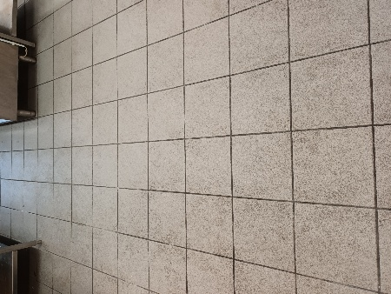 | Logi | 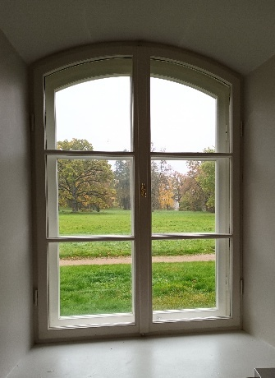 | Apgaismes  elementi | 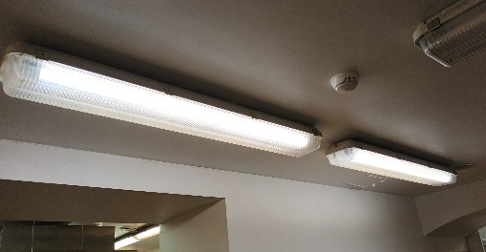
Sienas | 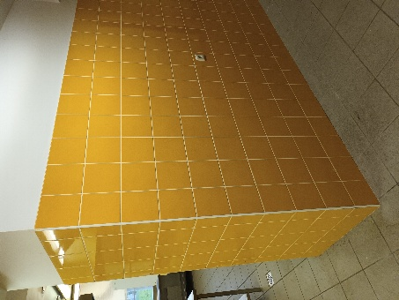 | Durvis | 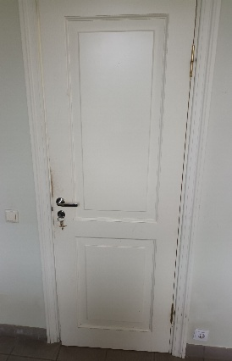 | Apgaismes  elementi | 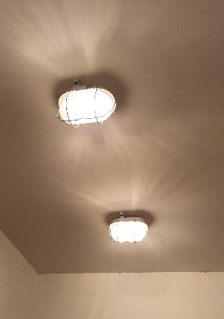
Plauktu kontrukcijas | 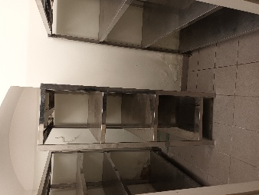 | 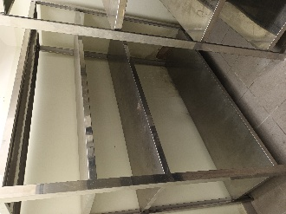 | 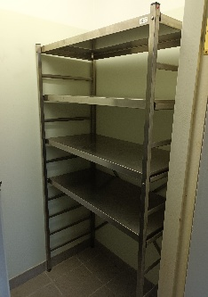 | Griestu ventilācijas lūka | 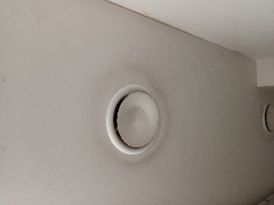
Lifts | 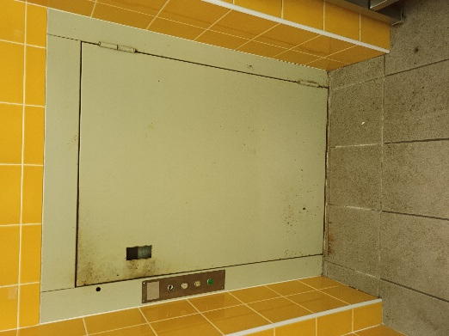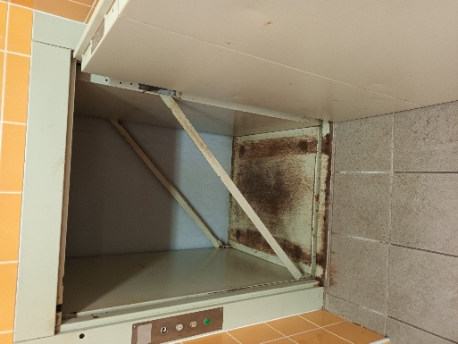 |  |  | Sanitārās telpas | 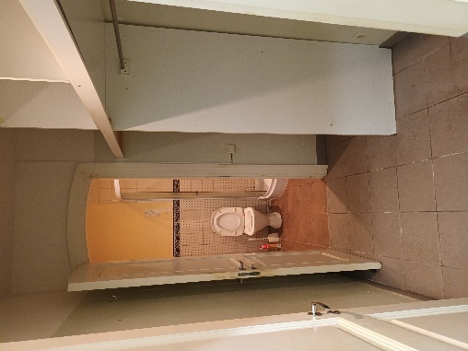
Telpas kopskatā | 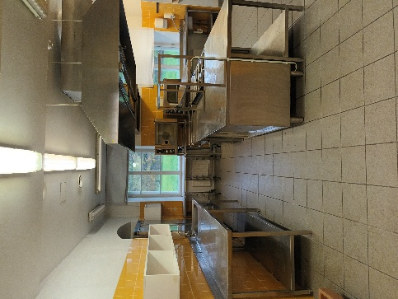 |  | 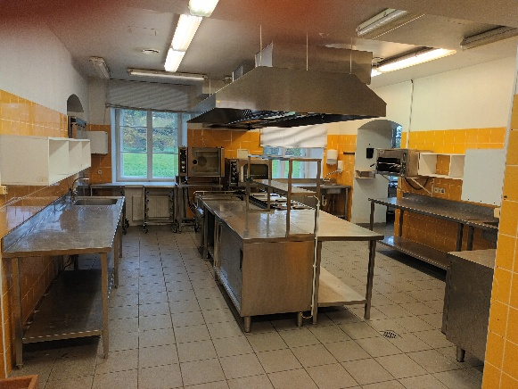 |  | 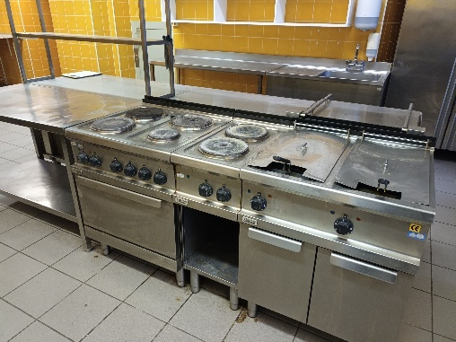
Telpas kopskatā | 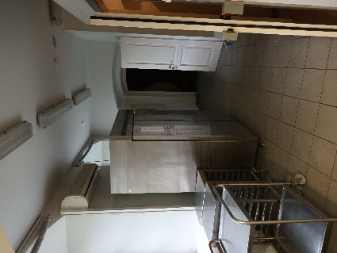 |  | 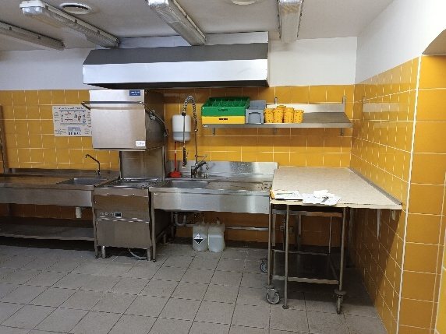 |  | 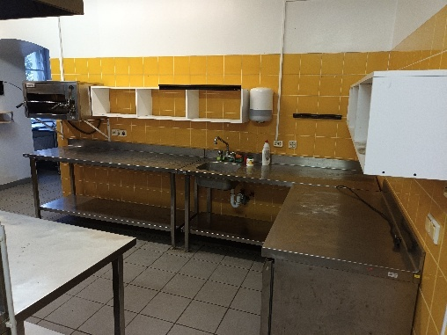

1.pielikums
Tirgus izpēte “Virtuves telpu
ģenerālā tīrīšana”

TEHNISKAIS UN FINANŠU Piedāvājums

Piedāvājuma iesniedzējs:
Pretendenta pilns nosaukums
Rekvizīti
(adrese, vienotais reģistrācijas Nr., bankas konta Nr., bankas nosaukums, bankas kods)

Kontaktpersona
Vārds, uzvārds
Adrese
Tālr. / Fax
e-pasta adrese

Piedāvājam veikt tehniskajā specifikācijā minēto pakalpojumu par šādām cenām:

Pakalpojuma veids | Pakalpojuma galējās izmaksas EUR, bez PVN
Virtuves telpu ģenerālā tīrīšana
Citas izmaksas, kas saistītas ar pakalpojuma sniegšanu/izpildi (ja tādas uzskaitāmas)

